绍兴市中医院2022年度职工个人所得税
汇算清缴操作说明
- 下载个人所得税APP
通过应用市场下载个人所得税APP。

- 注册和登录
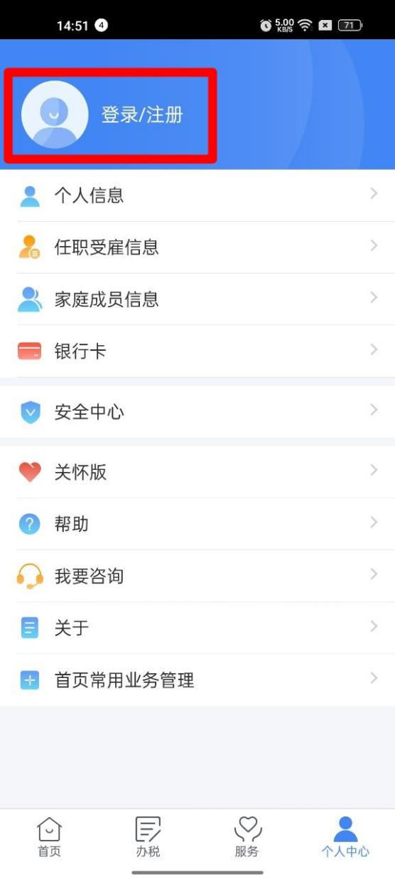
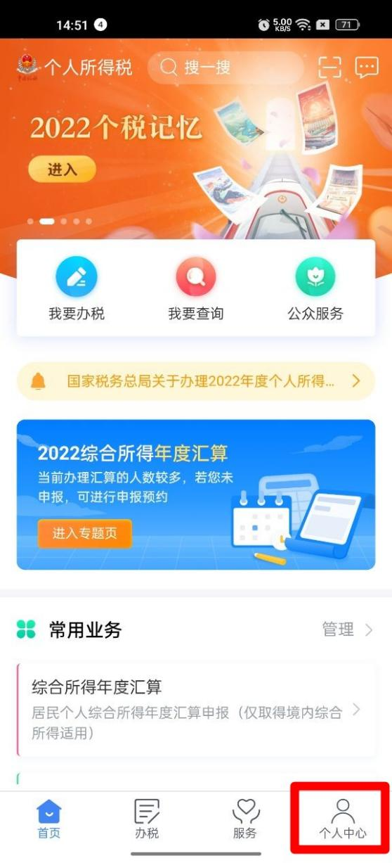
进入APP，点击主界面右下角个人中心进行注册或登录。
- 进入申报界面
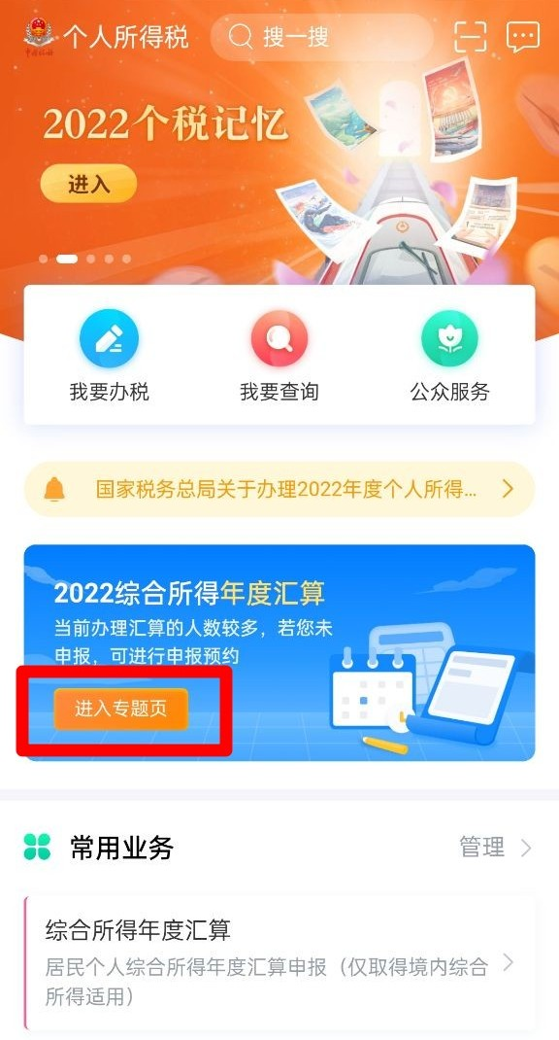
- 从个税APP首页中部“2022综合所得年度汇算页面”点击“进入专题页”，点击“办理汇算”进行预约或申报。（3月20日后无需预约）
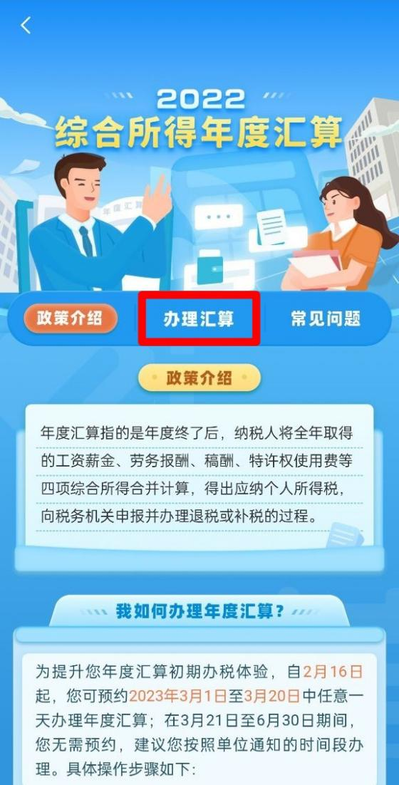
- 或从首页“常用业务”栏“综合年度汇算”进入，并选择“2022年度”进行预约或申报。

- 申报操作
- 进入“综合所得汇算申报”界面，勾选“我需要申报表预填服务”，点击“开始申报”。
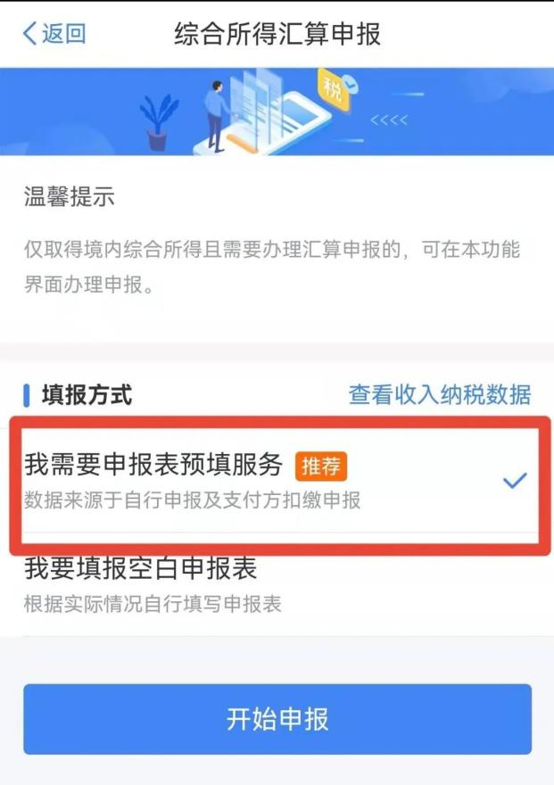
（2）确认任职受雇单位为“绍兴市中医院”，点击“下一步”。
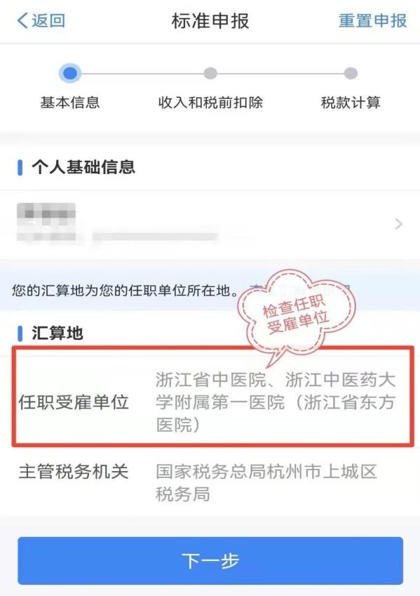
- 点击“存在奖金，请在详情中确认”
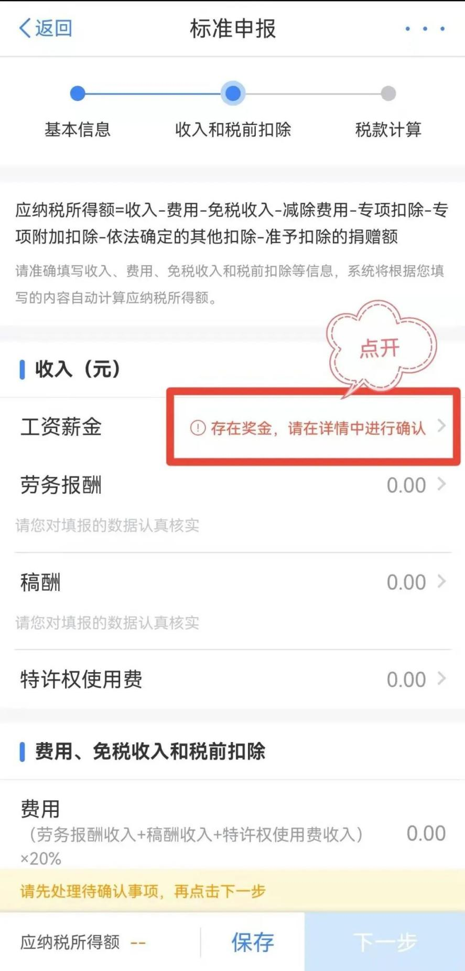

（4）从“全部并入综合所得计税”和“单独计税”两种计税方式中选择一种。确认应纳税所得额并点击“下一步”
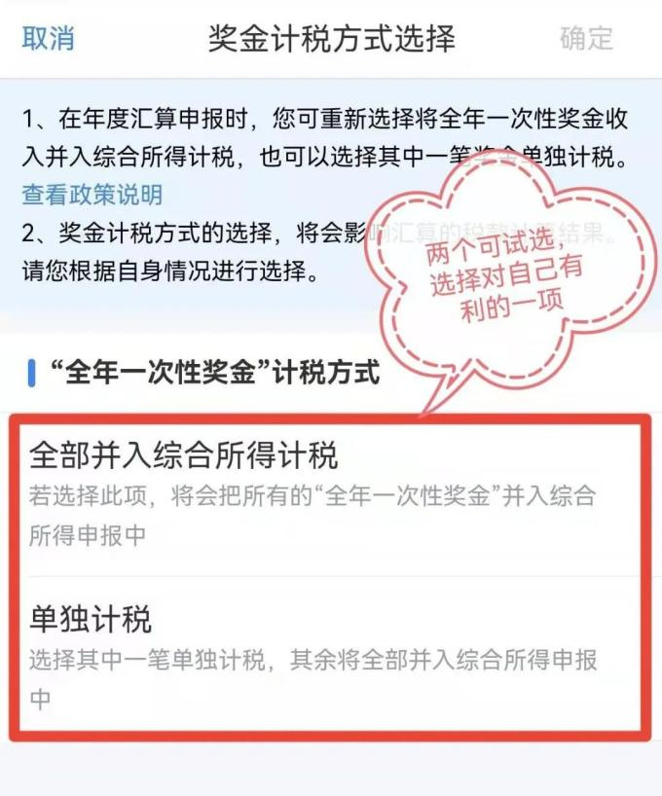
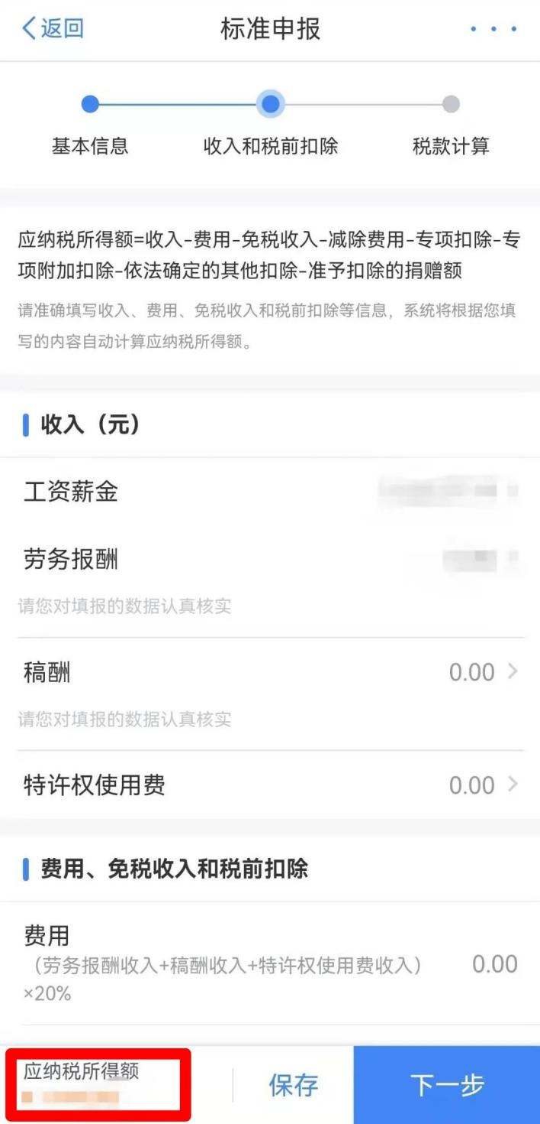

- 确认应补或可退税金额。
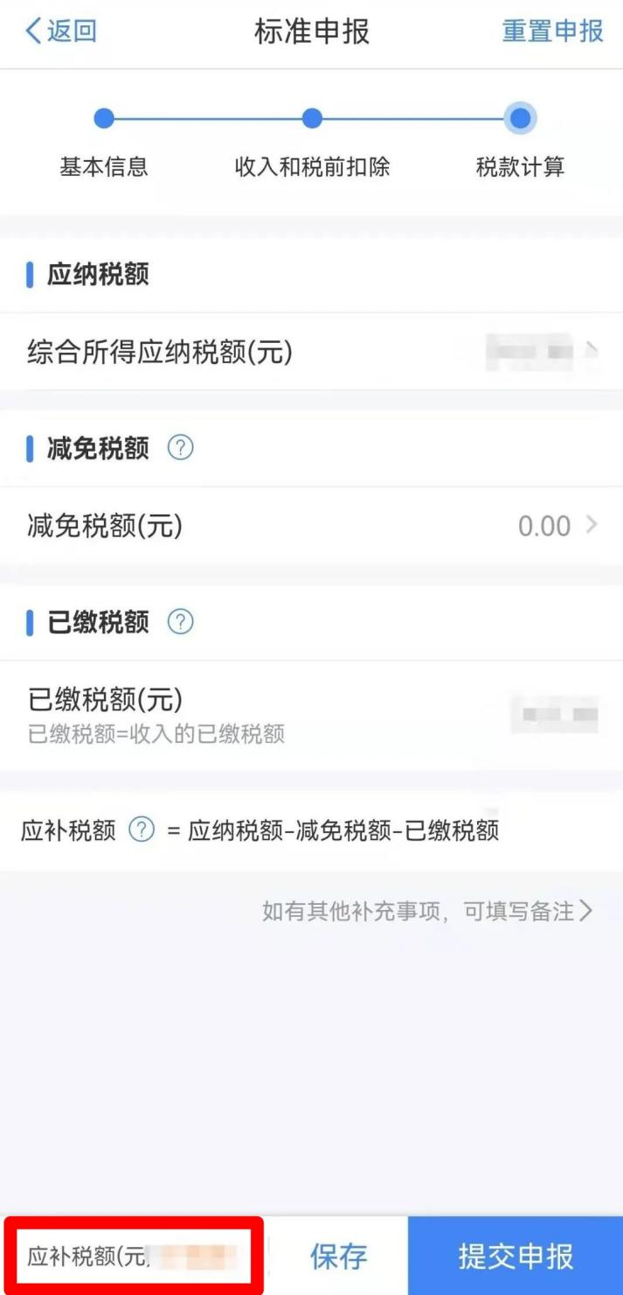
记录此计税方式下应补或可退税金额，左上角返回至步骤（3），重新选择另一种计税方式并重复步骤（4）及步骤（5）的操作，比较两次应补或可退税金额，选择较为有利的一种计税方式进行税款计算。
最后点击提交申报。

- 补退税事项
- 存在可退税款
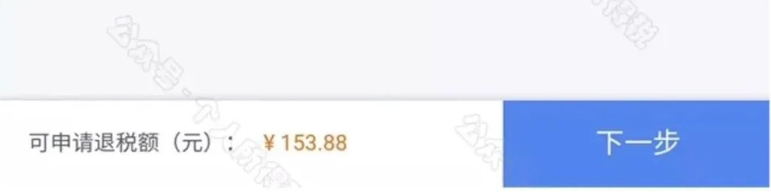
确认“可申请退税额”，点击下一步。
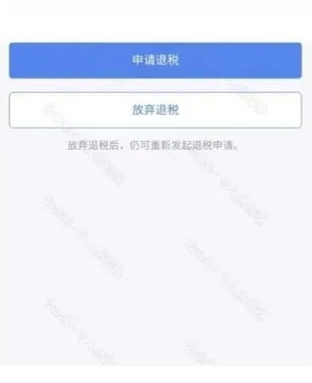
点击“申请退税”。

添加退税银行卡信息，点击“确定”。
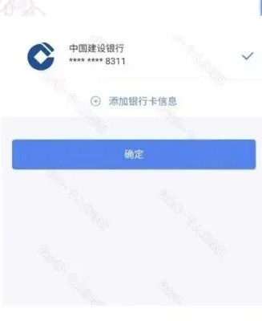
等待税务审核及国库处理。
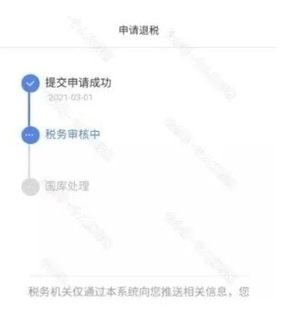

- 存在需补交税款情况
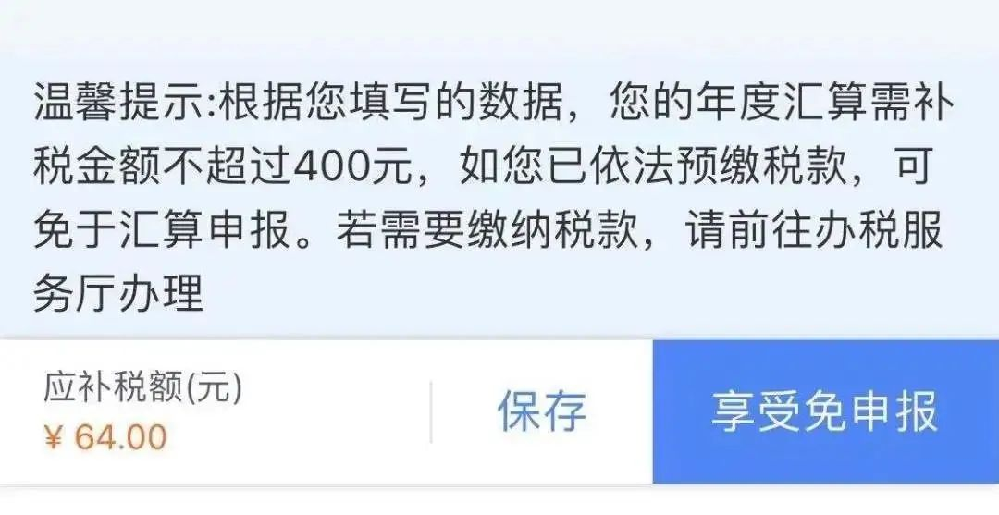
应补税款不超过400元可享受免申报，超过400元须进行补税。
（3）免申报或补交税款后完成综合所得年度汇算
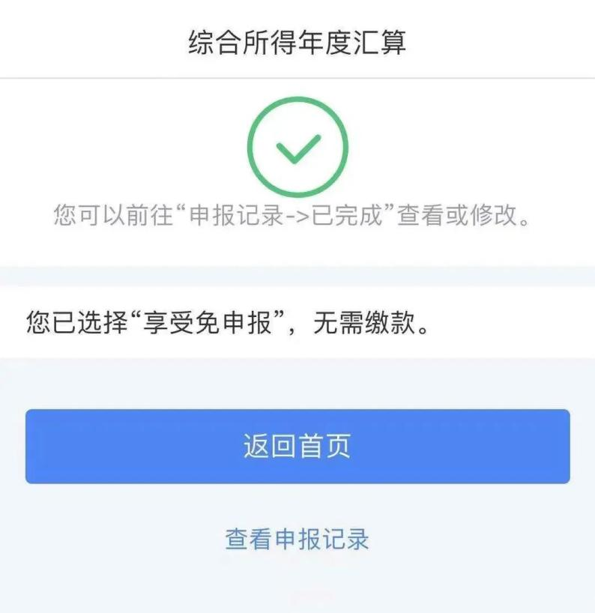

财务科
2023年3月10日

